«Чебоксарская НОШ для обучающихся с ОВЗ №2»
Министерства образования ЧР

Дискалькулия
у младших школьников.

Материал подготовила:
учитель-логопед
высшей
квалификационной
категории
Иванова Венера Ивановна

Чебоксары
Сейчас очень часто у детей младшего школьного возраста наблюдаются различные заболевания психологического характера. Главное вовремя распознать недуг и оказать соответствующую помощь, иначе ребенку будет трудно в современном обществе.

Одним из таких заболевания является дискалькулия.

Дискалькулия — что это такое, болезнь или норма? Эта болезнь, которая приводит к нарушению счета и может проявляться в дошкольном или школьном возрасте. Частота встречаемости в школьной популяции – около 5%. Дискалькулия встречается одинаково часто среди представителей обоих полов.

Причины дискалькулии

Причина – нарушение зрительной памяти, внимания, мышления (образного, логического) .
Очень часто наблюдается в неблагополучных семьях.
Работы некоторых авторов (Мнухин С.С., Демъянов Ю.К.) содержат сведения о наследственной обусловленности нарушений счета и счетных навыков. У многих родителей детей с дискалькулией имеет место психопатологическая отягощенность: алкоголизм, депрессивные состояния, психопатии.
При обучении такой ребенок не запоминает условие задачи, не может спланировать ход ее решения, не умеет правильно организовать свободное время. Все это приводит к негативному взгляду на учебу в целом. В конечном счете ребенок не усваивает школьный материал и становится не приспособленным к жизни в социуме.

Основные причины, которые могут привести к развитию дискалькулии.

- Различные проявления фобий, в частности, математической. Ребенок школьного возраста, не усвоив математическое действие, самостоятельно разобраться с ним не смог. Он будет постоянно себе внушать, что у него ничего не получится. Отсюда возникает негатив к математике и как следствие фобия. Он не будет даже пытаться решить самое легкое задание. Полностью замыкается в себе.

- Неспособность полностью обрабатывать информацию с помощью зрительного анализатора. В такой ситуации дети не могут визуально представить условие задачи, как следствие, неправильное решение. Параллельно с этим страдает правописание, наблюдаются проблемы с почерком.

- Неправильная постановка последовательных действий. Дети не могут запомнить факты или применить правильно математические формулы. Такие нарушения ведут к нарушениям чтения и правописания.
- Нарушение речевого развития у ребенка. Неправильная речь является основным фактором проявление дискалькулии в детском возрасте. Поэтому необходимо на ранних стадиях обнаружить проблемы и помочь ребенку.

Симптомы дискалькулии

Симптомы дискалькулии можно объёдинить в следующие группы:
- Ошибки в назывании чисел.
- Запоминание порядка следования чисел без понимания их значений.
- Затруднения с определением места числа среди остальных чисел.
- Недостаточное знание математической терминологии.
- Сложности в разложении числа на слагаемые.
- Невозможность распределить числа по закономерности больше-меньше.
- Ошибки в написании чисел.
- Выполнение только элементарных арифметических операций, причём исключительно путём ручного счёта.
- Мыслительные процессы предельно конкретны, задачи воспринимаются только при наличии предметного условия.
- Затруднения при выполнении последовательных арифметических действий.
- Значительные сложности или полная невозможность выполнения действий со сложными числами.

Стоит отметить, что если дискалькулия не связана с общей задержкой умственного развития ребенка, она не является признаком низкого интеллекта. У детей с данным недугом могут наблюдаться выдающиеся способности в области иностранных языков, различных видах искусств и т.д.

Классификация дискалькулии

Наиболее удобной является следующая классификация дискалькулии:
- Практогностическая – невозможность сосчитать предметы или их обозначения. Неспособность к использованию абстрактных математических символов при выполнении операций с объектами. Больные неспособны пересчитать объекты или разделить их на группы по форме, размеру, пространственным характеристикам.
- Графическая – сложности при записи цифр и математических символов, затруднение или полная невозможность воспроизвести геометрические фигуры. Однако, подобные люди способны соотнести символьное обозначение числа с его словесной формулой.
- Вербальная – затруднения при необходимости назвать математические действия, понятия. Один из наиболее распространенных симптомов - неспособность к выполнению простой задачи пересчета.
- Дислексическая – нарушение чтения математических символов, словесного обозначения математических понятий, восприятие цвета, формы, величины, количества, пространственного восприятия, зрительной и слуховой памяти.
- Операциональная – невозможность выполнять арифметические действия. Неспособность аккуратно применять математические операции. Найденные решения математических задач являются ошибочными либо, если решения правильны, являются случайными. Это наиболее труднодиагностируемый вид, так как логика, используемая больными при выполнении математических операций – труднодоступна.
Описанные виды дискалькулии удобны для разработки оптимальной стратегии её коррекции и профилактики.
ДРУГИЕ ВИДЫ ДИСКАЛЬКУЛИИ
ПСЕВДОДИСКАЛЬКУЛИЯ - недоразвитие математических способностей, возникающее в результате необразованности, отсутствии мотивации учиться, академического отставания или неадекватности обучающих программ.;
ГЕНЕРАЛИЗОВАННАЯ ДИСКАЛЬКУЛИЯ (ОЛИГОКАЛЬКУЛИЯ) – общая неспособность, вызванная расстройством широкого спектра математических функций. Часто сопровождается умственной отсталостью в то время как остальные формы дискалькулии развиваются при сохранном уровне интеллекта.;
ЛЕКСИЧЕСКАЯ ДИСКАЛЬКУЛИЯ - Неспособность к концептуализации арифметических функций основанных на операциях с символами (+/-), уравнений и математических выражений. Возникает в следствии нарушения визуально-пространственных процессов.

Коррекция дискалькулии.

Коррекция дискалькулии у детей дошкольного и младшего школьного возраста проводится в специальных центрах, обязательно при участии специалиста. Как правило, для устранения данной проблемы необходимо взаимное сотрудничество логопеда, психолога, психиатра, невролога, педиатра. Лечение должно сопровождаться медикаментозным вмешательством, только в таком сочетании действий можно придти к положительному результату.
Смысл такого лечения заключается в направлении действий на активизацию мозговой деятельности. Логопедические занятия строятся сначала по индивидуальному плану, а затем постепенно переходят в групповое направление. Логопедические занятия направлены на формирование таких понятий, как состав числа, устный счет, развитие мышления; на правильное составление математических действий и организацию своего распорядка дня. Для полного устранения дефекта необходимо посетить от тридцати до девяноста занятий с логопедом. Все зависит от степени тяжести заболевания. Иногда количество занятий может доходить до двухсот пятидесяти.

В момент коррекции внимание уделяется счетным операциям. Формирование данных навыков осуществляется с учетом определенных этапов.
· Решение математических задач с реальными событиями, которые наиболее приближены к жизни ребенка. Он должен хорошо быть знаком с предметами и действиями, совершаемыми с ними. Допустим действия в магазине, посчитать количества птиц на ветке, сложить вместе количество членов семьи и так далее.
· Речевое выражение способов действия. В данном случае все действующие предметы имитируются палочками, монетками или другими предметами.
· Постепенное формирование абстрактного мышления за счет использования дополнительного материала путем его развешивания в виде схем, алгоритмов, памяток, которые будут постоянно напоминать, как выполнить правильно задание. Постоянное обращение к ним приводит к непроизвольному запоминанию.
· Уменьшение речевого проговаривания вслух своих действий. Умение все сопоставлять мысленно.
· Переход математического действия в навык, который постепенно закрепляется и сохраняется.

Дискалькулия у младших школьников может быть скорректирована путем профилактических действий. Прежде всего, необходимо создавать предпосылки для формирования математических умений. Они возникают в процессе развития высшей нервной деятельности (восприятие, речь, мышление, воля, память) . Должна соблюдаться некая иерархичность. То есть, сначала формируются простые способы (пространственное мышление, разделение по форме, величине, зрительная память) . Затем первичные навыки закрепляются с использованием разноуровневых заданий с повышением трудности, которые направлены на закрепление результата.

Эффективная работа по коррекции и профилактики дискалькулии зависит от правильного использования следующих принципов:
· деятельностный подход основанный на сочетании игровой формы деятельности с предметно-практической и учебной;
· самостоятельность – самостоятельный поиск активно формирует волевую и эмоциональную сферы ребенка;
· дифференцированный подход – подбирается для каждого индивидуально, включает разноуровневые занятия;
· формирование умственных действий – должно осуществляться поэтапно, от простого к сложному.

Для лечения и коррекции такой болезни как дискалькулия, упражнения являются самым эффективным способом.

Развитие пальцевого восприятия.
С самых ранних лет необходимо проводить устный счет на пальцах. Ребенку дается задание посчитать свои пальчики. Если малыш развивается хорошо, то для него это не составит труда. Страдающий дискалькулией путается в своих пальцах, не может провести аналогию с пальцами учителя.

Направления развития пальцевого восприятия:
· подражание с помощью рук и пальцев;
· развитие динамики и координации движений с помощью игр и считалок («Ладушки», «Сорока», «Как пьет птичка» и так далее) ;
· пересчёт пальцев — прямой и обратный счет, с пропуском цифры;

Развитие зрительного восприятия:
· нахождение геометрических фигур;
· сбор пазлов;
· классификация фигур по нескольким признакам;
· ориентирование в пространстве с использованием слова;
· имитация различных действий;
· работа с рисунками: найди лишнего, дорисуй картинку, пройди по лабиринту;
· передача образа на лист бумаги по словесной инструкции.

Развитие последовательных функций.
· Зрительное восприятие;
· Образное восприятие;
· Умение классифицировать предметы;
· Речеслуховое восприятие – выполнение заданий воспринимающихся на слух, повторение и имитация различных звуков.

Игровые упражнения для развития познавательных функций: «Дорисуй рисунок», «Сложи рисунок из трех фигур», «Подбери размер и форму», «Сделай, так как я», «Проведи зарядку», «Напой мелодию», «Расставь правильно числа в ряд», «Найди ошибку в ряде чисел».

Способы развития количественных представлений при диагнозе дискалькулия могут быть представлены следующим образом.

· Научить автоматически воспринимать на глаз предметы в количестве пяти штук. Они могут быть изображены на рисунке или являться натуральными объектами. Главное, чтобы они имел разную расцветку и форму.
· Учиться сравнивать предметы по их количеству, где больше, равно или меньше, по форме, цвету. Главное все действия проговаривать вслух.
· Учиться измерять предметы с помощью линейки, весов, проводить сравнение между собой, определять размеры на глаз.

Эти упражнения можно использовать как для профилактики, так и для коррекции такого заболевания как дискалькулия у детей. К сожалению, современные способы лечения еще несовершенны, так как данный диагноз еще недостаточно хорошо изучен. В настоящее время пытаются разработать специальные компьютерные программы для коррекции.

Для устранения математических трудностей ребенку можно предложить следующий алгоритм действий.

Как можно лучше мысленно представить задачу. Можно нарисовать рисунок с конкретными действиями и предметами.
Внимательно рассмотреть всю визуальную информацию, которую несет задача.
Вслух прочитать задачу и внимательно вдуматься в условие.
Можно попросить образец решения.
Провести аналогию с жизненной ситуацией, где можно применить те же действия, что и в задаче.
Больше времени нужно уделять заучиванию формул, правил.
Эти несложные действия помогут ребенку концентрироваться на задаче и правильно ее решить. Работа по коррекции должна быть комплексной. Она должна корректировать познавательные функции организма и параллельно формировать счетные операции. Особое внимание стоит уделять образованию чисел, последовательности чисел в числовом ряду, составу чисел, прямому обратному счету, решение задач с одним неизвестным, четкому алгоритму решения задачи.

Дискалькулия у детей – заболевание, к лечению которого важно подойти очень серьезно. В противном случае жить с подобного рода отклонениями ребенку в современном обществе будет очень сложно.

«Дискалькулия у взрослых – повод для немедленного обращения к неврологу, она может быть проявлением угрожающего жизни состояния!»
В большинстве случаев это проявление органического поражения головного мозга, чаще всего инсульта. Также причинами дискалькулии у взрослых могут быть опухоли, травмы, кисты при их локализации в височной области. Иногда дискалькулия может приобрести форму акулькулии.
Акалькулия – трудности приобретенные во взрослом возрасте человеком, который ранее не испытывал никаких трудностей при выполнении вычислительных операций и который сохраняет общие умственные способности.
Возникает в результате травм головного мозга, на фоне нормальных общих математических способностей.
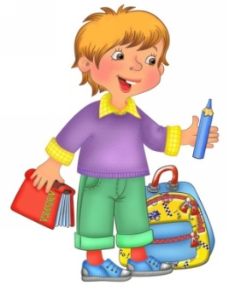
Литература:
- «Нарушения в овладении математикой (дискалькулии) у младших школьников: диагностика, профилактика и коррекция» Лалаева Р.И., 2005г.
В книге рассмотрены современные научные представления о психологической структуре процесса овладения математическими знаниями, умениями и навыками, о симптоматике дискалькулии при локальных поражениях мозга у взрослых, о проявлениях и механизмах нарушений в овладении счетными операциями у детей, описана методика профилактики и коррекции дискалькулии у детей. Предназначается психологам, логопедам, учителям начальных классов, а также родителям детей с трудностями в обучении.
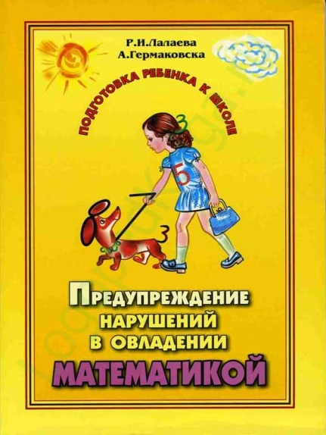

«Дискалькулия, или Почему ребенок плохо считает?»

Какие счетные навыки и умения формирует пособие? Учимся... - осмысленно считать до 10; - понимать отношения между числами натурального ряда; - при пересчете согласовывать существительное с числительным в роде, числе и падеже; - соотносить количество с числом, а число - с его цифровой записью и понимать, что количество не зависит от признаков сосчитываемых предметов, а также направления счета; - раскладывать числа на два меньших и составлять из двух меньших большее; - сравнивать целое и части, устанавливать отношения между отдельными частями множества; - сравнивать множества и решать арифметические задачи на сложение и вычитание с использованием цифр и арифметических знаков.

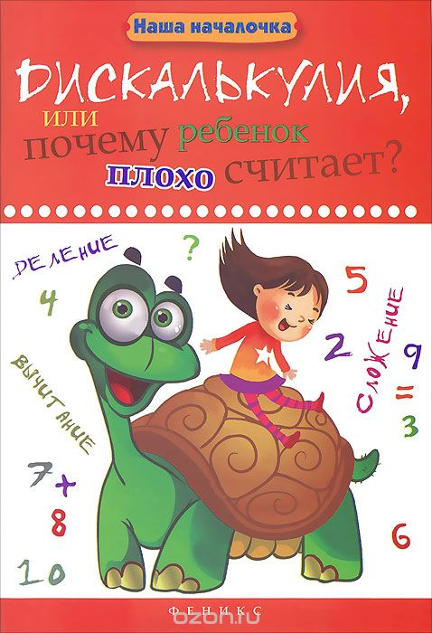

«Как помочь младшему школьнику по математике» Сухарева Л.М., 2010
Эта книга поможет вашему ребенку освоиться в мире математики. Интересные задания, секреты вычислений, игры позволят выработать у младшего школьника навыки быстрого счета, даже если ребенок отдает предпочтение гуманитарным предметам.
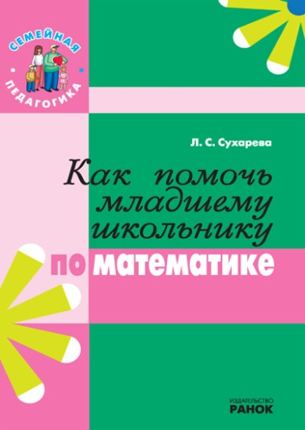

- Лалаева Р.И., Гермаковска А. «Предупреждение нарушений в овладении математикой у школьников: Профилактика дискалькулии: Учебно-методическое пособие»
Чтобы подготовить ребёнка к овладению математикой, необходимо знать, что и как он должен усваивать. Важно сформировать у ребёнка необходимые предпосылки для успешного овладения математикой.
Не надо торопиться научить ребёнка прямому и обратному счёту. Если дошкольник запоминает счёт механически, то это ещё не означает, что он будет хорошо успевать по математике. Гораздо важнее сформировать у ребёнка представления о пространстве и времени, о различных свойствах предметов, научить его выделять признак количества, анализировать, сравнивать, обобщать, систематизировать предметы по отдельным признакам, располагать элементы в определённой последовательности с учётом степени проявления того или иного признака, например, длины, толщины, увеличения или уменьшения количества и т.д.
Практическим занятиям с детьми посвещена третья глава пособия. Задания и дидактический материал расположены по принципу постепенного и минимального усложнения. Выполнение каждого предыдущего задания подготавливает к выполнению следующего.
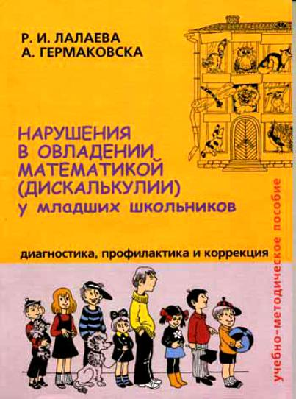

Л.Баряева « Дискаликулия у детей: коррекция нарушений в овладении счетной деятельностью»
В пособии представлена программа и краткое содержание курса «Профилактика и коррекция дискалькулии у детей», дана методика комплексного изучения общефункциональных механизмов речевой деятельности в структуре формирования навыка счета у детей дошкольного и младшего школьного возраста. В пособие описаны направления, содержание и приемы работы по профилактике и коррекции данного нарушения у детей с тяжелыми нарушениями речи и детей с задержкой психического развития.
Пособие адресовано студентам педагогических ВУЗов, оно может быть полезно учителям-логопедам, учителям-дефектологам, воспитателям, учителям начальной школы, педагогам-психологам, слушателям курсов повышения квалификации, заботливым и внимательным родителям.
